مقطع تحصیلی:کاردانیکارشناسی رشته: حسابداری ترم: دوم سال تحصیلی: 1398- 1399
نام درس: کاربرد نرم افزارهای حسابداری پیشرفته نام ونام خانوادگی مدرس:یاسر نوعی
آدرس emailمدرس yasernoei@yahoo.com تلفن همراه مدرس: 09125943073
جزوه درس کاربرد نرم افزارهای حسابداری مربوط به هفته : اول دوم سوم
text: دارد ندارد voice:دارد ندارد power point:دارد ندارد
تلفن همراه مدیر گروه : ............................................

كار در محيط توابع اكسل داراي 3قسمت است:
1-قسمت Search for a Function- از اين قسمت ،براي جستجوي يك تابع خاص و دستيابي به آن استفاده مي شود .

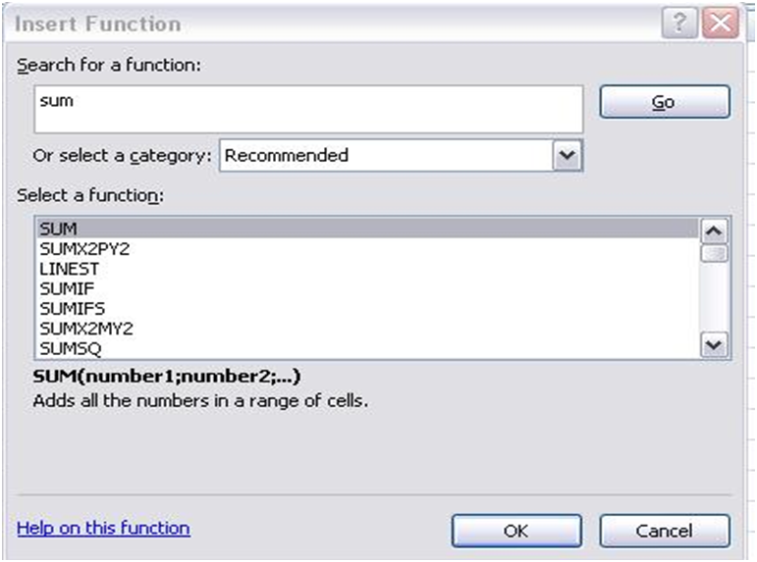

براي دستيابي به تابع مشخص،نام تابع را در كادر مقابل Search for a Function تايپ كرده و بر روي دكمه Go كليك كنيد.براي مثال جهت دستيابي به تابع حداكثر(Max) نام تابع را تايپ كرده و بر روي دكمه Go كليك كنيد.در كادر پاييني نتيجه جستجو نمايش داده مي شود.كاربر مي تواند تابع مورد نظر خود را انتخاب كرده و براي باز شدن كادر آن تابع ،بر روي دكمه OK كليك نمايد.
2-قسمت Or select a category- توابع اكسل در نه گروه اصلي به شرح زير طبقه بندي شده اند:
- توابع تاريخي
- توابع زماني Data & Time
- توابع مالي Financial
- توابع رياضي ‌ Math & Tring
- توابع آماري Statistical
- توابع جستجو Lookup & Reference
- توابع بانك اطلاعاتي Database
- توابع متني‌ Text
- توابع منطقي Logical
با كليك بر روي فلش رو به پايين كادر مقابل Or select a category ، ليست گروههاي اصلي توابع ظاهر مي شود.با استفاده از ماوس مي توان طبقه مورد نظر را انتخاب كرد.با انتخاب هر گروه اصلي از توابع ،مجموعه توابع آن گروه در كادر پاييني (كادر Select a function) نمايش داده مي شود.براي مثال اگر بخواهيد از تابع استهلاك به روش مانده نزولي (تابعDDB) براي محاسبه هزينه استهلاك به روش مانده نزولي استفاده كنيد.بايد از ليست گروههاي تابع،توابع مالي(Financial) را انتخاب نماييد. سپس در كادر پاييني از ميان توابع مالي ،تابع DDB را انتخاب كرده و بر روي دكمه OK كليك كنيد.
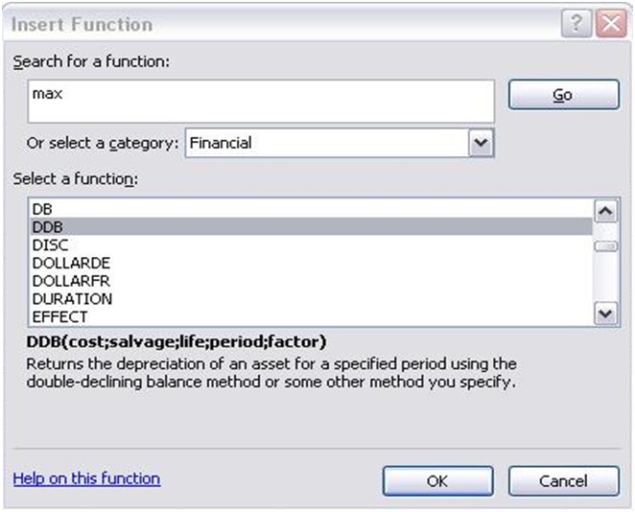
- نكته 1:همانطور كه در شكل مي بينيد وقتي يك تابع مانند DDB انتخاب مي شود در قسمت پايين ،شكل فرمول تابع انتخاب شده به همراه توضيح مختصري درباره عملكرداين تابع نمايش داده مي شود.
- نكته2:در صورتي كه بخواهيد درباره تابع انتخاب شده راهنمايي و توضيح بيشتري مشاهده كنيد مي توانيد بر روي متن پيوندي Help on this function كليك كنيد.بااين عمل پنجره راهنمايي براي تابع انتخاب شده باز مي شودو كاربر مي تواند درباره تابع اطلاعات بيشتري دريافت نمايد.
- نكته 3-همانطور كه در شكل مي بينيد در كنار نه گروه اصلي توابع دو گزينه All، Most Recently Used نيز ديده مي شود.انتخاب گزينه Most Recently Used سبب نمايش توابعي مي شود كه اخيرا"توسط كاربر استفاده شده است.

